Título em Espanhol, alinhamento à esquerda, tamanho 16, fonte Arial, espaçamento entrelinhas simples (1)

Título em Inglês, alinhamento à esquerda, fonte Arial, tamanho 14, espaçamento entrelinhas simples (1)

Título em Português, alinhamento à esquerda, fonte Arial, tamanho 14, espaçamento entrelinhas simples (1)

Nome e dois sobrenomes
Vinculação institucional
Cidade, País
E-mail: em azul claro
ORCID: https: Preencher o identificador

Nome e dois sobrenomes
Vinculação institucional
Cidade, País
E-mail: em azul claro
ORCID: https: Preencher o identificador

Recibido – Received – Recebido: Preenchido pela Revista
Corregido – Revised – Revisado: Preenchido pela Revista
Aceptado – Accepted – Aprovado: Preenchido pela Revista

DOI: PREENCHIDO PELA REVISTA
URL: PREENCHIDO PELA REVISTA

Resumen: Incluya un resumen informativo de entre 200 y 250 palabras, donde exponga de qué se trata el artículo, cuál es la población de estudio, la metodología utilizada, el principal resultado y la principal conclusión.

Palabras claves: Presente entre cinco y siete palabras clave, utilizando el tesauro de la UNESCO, con sus respectivas traducciones al inglés o al español, según corresponda. Puede consultar el Tesauro de la UNESCO en: http://vocabularies.unesco.org/browser/thesaurus/es/

Abstract: Include an informative summary of between 200 and 250 words, where you explain what the article is about, what the study population is, the methodology used, the main result and the main conclusion.

Keywords: Submit between five and seven key words, using the UNESCO thesaurus, with their respective translations into English or Spanish, as appropriate. You can consult the UNESCO Thesaurus at: http://vocabularies.unesco.org/browser/thesaurus/es/

Resumo: Inclua um resumo informativo de 200 a 250 palavras, onde você explique do que se trata o artigo, qual é a população do estudo, a metodologia utilizada, o resultado principal e a conclusão principal.

Palavras-chave: Apresentar entre cinco e sete palavras-chave, usando o thesaurus da UNESCO, com suas respectivas traduções para o inglês ou espanhol, conforme o caso. Você pode consultar o Thesaurus da UNESCO em: http://vocabularies.unesco.org/browser/thesaurus/es/

OBSERVAÇÃO: O tamanho da letra é de 10 pontos, fonte Arial, cor preta, alinhamento justificado e espaçamento entre linhas simples. (1).

INTRODUÇÃO

Esta seção deve incluir:

- A contextualização da temática, para poder compreender as bases da experiencia que explica o problema que se pretendeu abordar na sistematização da experiência.
- Especifica a posição teórica e epistemológica na qual se baseia a sistematização da experiência.
- Apresenta brevemente os antecedentes.
- O último parágrafo da introdução expressa o objetivo geral e/ou específicos do documento.

Não deve haver subtítulos nesta seção.

OBSERVAÇÃO: O tamanho da letra é de 12 pontos, fonte Arial, cor preta, alinhamento justificado e espaçamento entre linhas de 1,15.

Quanto às tabelas, estas são apresentadas na quarta edição da APA em espanhol: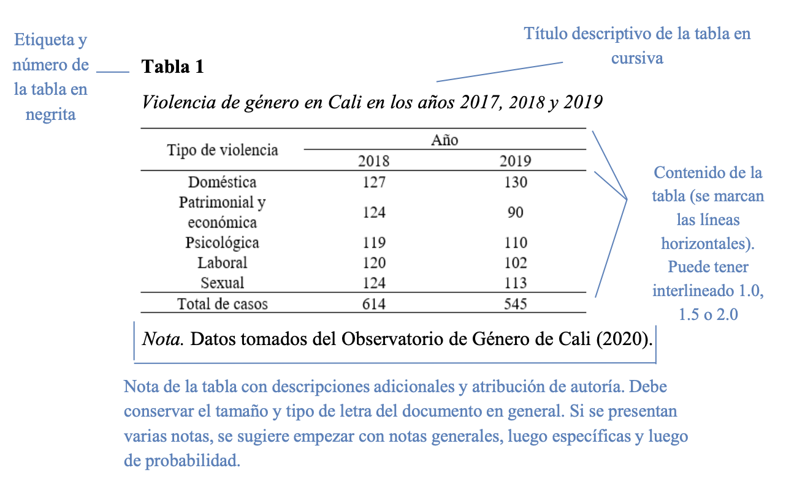
Nas tabelas utiliza-se a fonte Arial com um tamanho de 10 pontos para a numeração e o título da tabela, para o corpo (conteúdo) da tabela, o tamanho da fonte é de 9 pontos, com espaçamento entre linhas simples (1).

Quanto às figuras, estas são apresentadas na quarta edição da APA em espanhol:
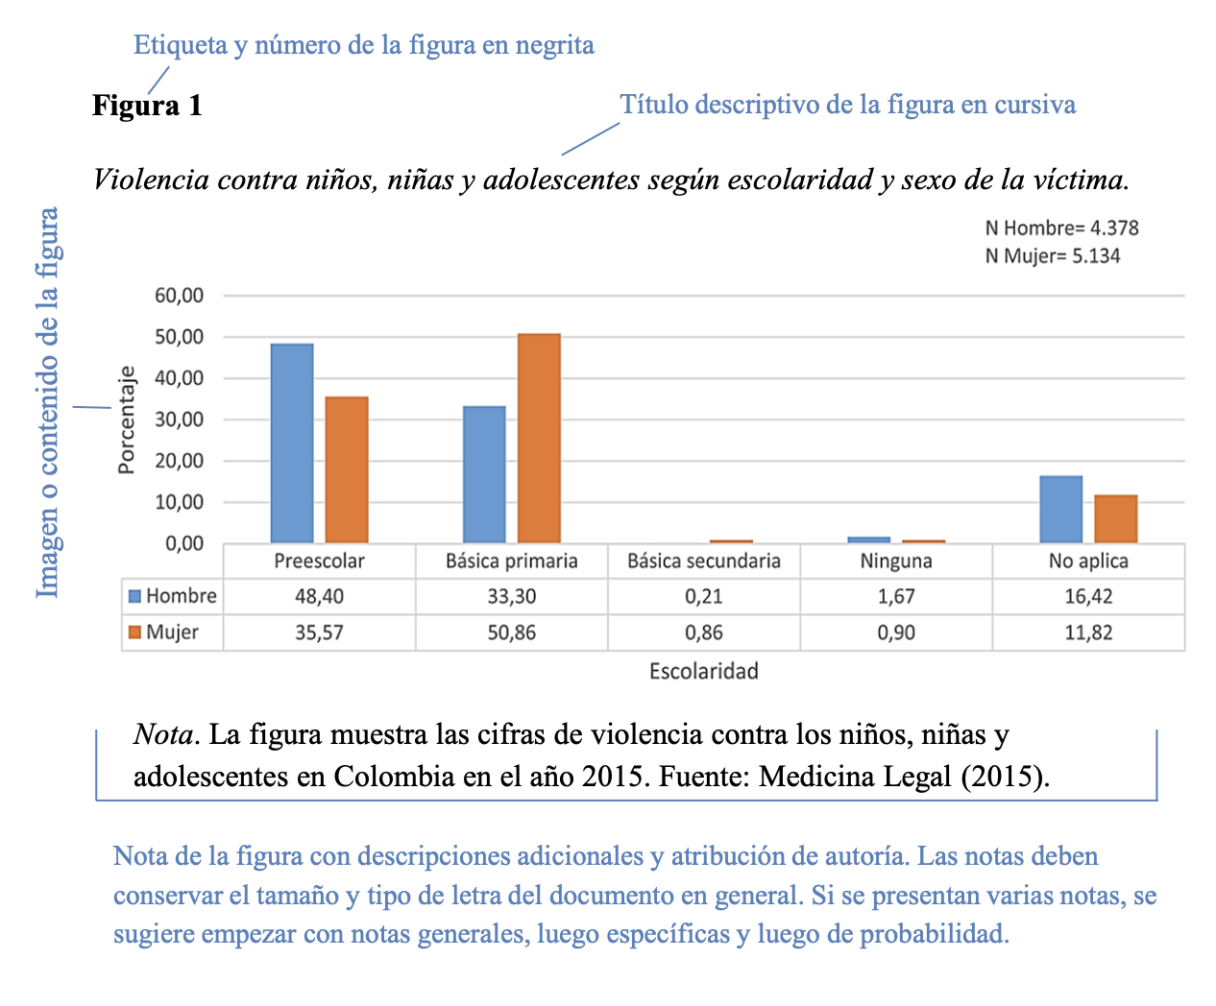
Nas figuras utiliza-se a fonte Arial com um tamanho de 10 pontos para a numeração e o título da tabela, para o corpo da tabela, o tamanho da fonte é de 9 pontos.

Quando as figuras usam gráficos, a seguinte cartela de cores deve ser usada:
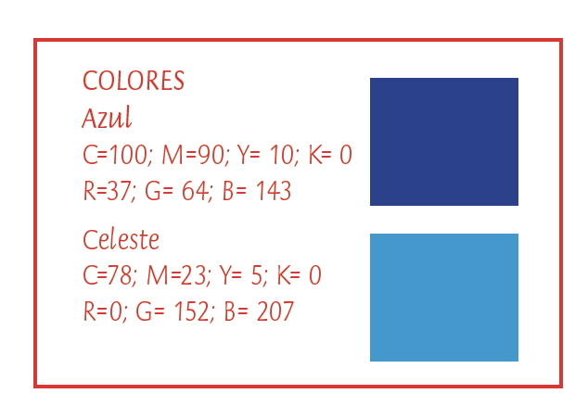
Se forem necessárias mais cores, a escolha é do autor(a), mantendo cores semelhantes.

DESENVOLVIMENTO DA EXPERIÊNCIA

A segunda seção deve incluir:

- Deve conter uma contextualização da experiência de forma que se compreenda o curso do trabalho realizado.
- Detalhar a metodologia utilizada para a coleta e análise das informações sobre a experiência. Deve-se fornecer informações sobre o método, instrumentos, critérios de seleção, os participantes, entre outros dados relevantes para a compreensão da experiência desenvolvida.
- Desenvolver a reflexão da experiencia, mantendo a coerência entre as ideias apresentadas, as posições teóricas e a reflexão ou posição do autor(a).
- Incluir os resultados da experiencia em coerência com os objetivos propostos, a comparação com a teoria e a coerência metodológica.
- Devem ser fornecidas informações que demonstrem que a experiência trata de temas inovadores ou pouco desenvolvidos no campo das Ciências da Educação.

OBSERVAÇÃO: O tamanho da letra é de 12 pontos, fonte Arial, cor preta, alinhamento justificado e espaçamento entre linhas de 1,15.

SÍNTESE E REFLEXÕES FINAIS

Deve recapitular as ideias mais importantes apresentadas no documento. Deve-se oferecer conclusões claramente construídas e explicitar a contribuição da sistematização para a disciplina acadêmica e/ou ao desenvolvimento profissional. Além disso, deve fornecer insumos para o desenvolvimento de novas pesquisas ou experiências inovadoras no campo da educação.

OBSERVAÇÃO: O tamanho da letra é de 12 pontos, fonte Arial, cor preta, alinhamento justificado e espaçamento entre linhas de 1,15.

REFERÊNCIAS

Liste as referências bibliográficas de seu trabalho, de acordo com as normas da APA (American Psychological Association), Sétima edição em inglês ou Quarta edição em espanhol. Inclua apenas as obras que foram citadas no corpo do artigo.

OBSERVAÇÃO: O tamanho da letra é de 9 pontos, fonte Arial, cor preta, alinhamento justificado e espaçamento entre linhas simples (1).

ASPECTOS GERAIS A SEREM CONSIDERADOS

- O documento deve ser original, ou seja, é apresentado por primeira vez à comunidade científica e não deve estar sujeito a revisão por parte de outras entidades editoras ao mesmo tempo.

- Os trabalhos devem ter no máximo 25 páginas tamanho carta, incluindo o texto principal e quaisquer figuras ou tabelas adicionadas, sem incluir a capa e o resumo.

- Deve seguir o formato do modelo estabelecido pela Revista.

- Pode ser escrito por uma ou várias pessoas.

- Deve conter linguagem técnica específica do campo das ciências da educação.

- Não serão aceitas notas de rodapé explicativas.

- A declaração juramentada de autoria deve ser assinada e enviada junto com o manuscrito.

- O manuscrito deve ser enviado por meio do sistema de gerenciamento de revistas da UNED (https://revistas.uned.ac.cr/index.php/innovaciones/about/submissions).

